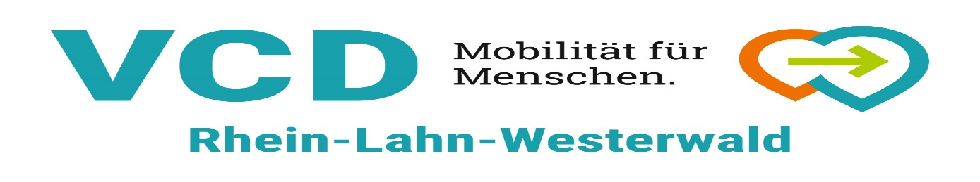
Uli Schmidt, Im Boden 1, 56412 Horbach

Tel.: 06439/909227 p – Email: uli@kleinkunst-mons-tabor.de
16.3.2023
Pressemitteilung Nr. 3/2023 zum 2. Wäller Fahrradkongress (WFK) am 7.10.2023 in der Stadthalle Montabaur
mit der Bitte um Veröffentlichung in allen Lokalmedien im WW…

2. WÄLLER FAHRADKONGRESS (WFK) WIRD VORBEREITET
Premiere: erstmals wird der „Wäller Fahrradpreis“ beim WFK vergeben
WW / Montabaur. Klar, man kann von 1.000 € nicht reich werden! Aber immerhin: mit diesem Betrag ist der 1. „Wäller Fahrradpreis“ dotiert, der am 7.10.2023 erstmals beim dann 2. Wäller Fahrradkongress (WFK) in der Stadthalle Montabaur vergeben wird. Partner des Preises ist die Westerwald Bank eG, die damit einen wichtigen Beitrag zur Radverkehrsförderung im Westerwald leisten will. Wie die Projektgruppe des WFK jetzt bei einer Sitzung am Veranstaltungsort beschlossen hat, soll der Preis Anfang Juli offen ausgeschrieben werden.
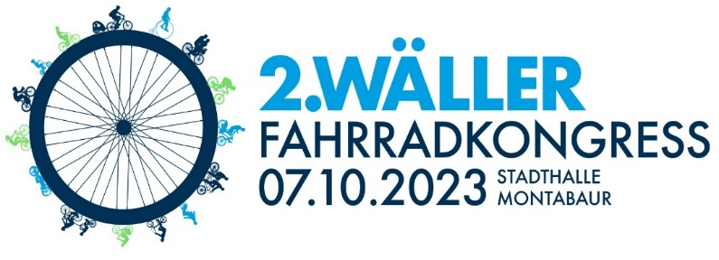
Mit dem Preis wollen die Westerwald Bank und die WFK-Organisatoren rund um den VCD-Kreisverband Westerwald das Image des Fahrrads für den Alltagsmobilität weiter aufwerten und somit mehr Menschen in der Region zum Radfahren oder Verbesserung der Fahrrad-Infrastruktur bewegen. Die Ausschreibung erfolgt Anfang Juli und der Preisträger wird von einer Jury ermittelt. Bewerben können sich bzw. vorgeschlagen werden können alle, die mit ihrer Arbeit den Radverkehr im Westerwald voranbringen. Dies können sowohl Einzelpersonen als auch Initiativen, Vereine, Unternehmen, Organisationen oder Kommunen sein. Sie müssen durch ihre Arbeit oder Einzelprojekte (z.B. Bau eines vorbildlichen Radweges) die Bedingungen im Westerwald für den Radverkehr im Alltag, in der Freizeit oder im Tourismus fördern. Die Ausschreibung wird Ende Juni über alle Lokalmedien und auf der WFK-Homepage veröffentlicht.
Falls sich noch ein Unternehmen aus der Fahrradbranche für einen 2. Preis findet, soll dieser in Form eines Gutscheins rund ums Fahrrad einbezogen werden. Die Verantwortlichen sind hoffnungsvoll, da die Branche nach einer Achterbahnfahrt mit Warenknappheit und leeren Lagern verbunden mit einer Preisexplosion sich jetzt wieder gut entwickelt: die Lager sind mit neuen Modellen wieder gut gefüllt und die Preise geben nach. Dabei lässt sich die weiterhin hohe Fahrradnachfrage auch als eine politische Botschaft an die Regierenden verstehen: Das Fahrrad ist den Menschen auch hierzulande im Westerwald zunehmend wichtig!
Die WFK-Projektgruppe trifft sich am 7.6. (und danach monatlich) im dann eröffneten neuen GIANT-Store in Montabaur zur weiteren Vorbereitung des WFK 2023 und Abstimmung weiterer Aktionen. Gerne können einige besonders aktive Radfahrende nach vorheriger Kontaktaufnahme dazu kommen und mitmachen. Wer in den WFK-Infoverteiler aufgenommen werden will, kann sich jederzeit melden. Weitere Infos ab Juni unter www.waellerfahrradkongress.de. Kontakt gerne jederzeit unter uli@kleinkunst-mons-tabor.de.

Anlage Foto (von Pixabay, frei zur Veröffentlichung)
Radfahren mit der ganzen Familie soll auch im Westerwald künftig besser und sicherer möglich sein

